1.1.2. melléklet: Keresztrejtvény

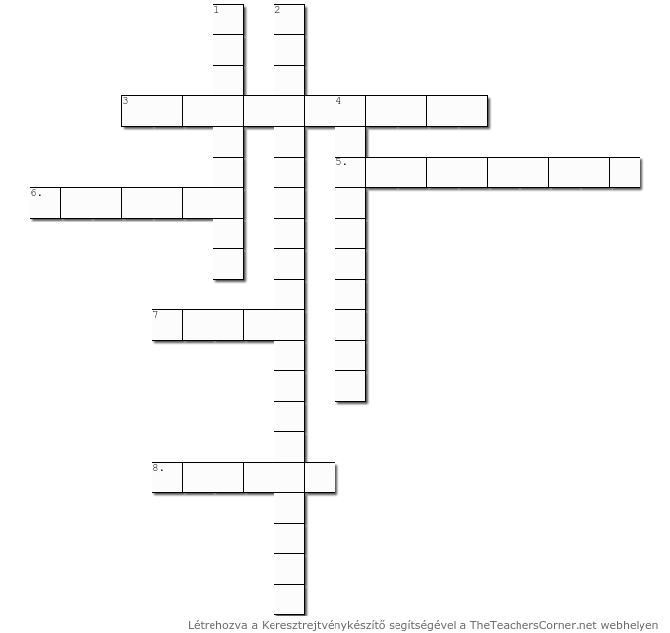

Vízszintes sorok:
3., Ezt is fogyasztják a molnárkák.
5.,Szárazföldi rokonaik az éticsigák.
6., A koronás keresztespók vízben élő barátja.
7.,Ha nem fúj a szél, olyan sima a víz felszíne, mint a ….
8., Apró rovarok, amiket reptében kapnak el a békák.

Függőleges sorok:
1., A vízen gyorsan mozgó, apró rovarok rövid neve.
2., Hazai pókfaj, amely a potrohán levő jellegzetes rajzolatról kapta a nevét.( szóköz= )
4., Lombok között élő békafaj.

